1. Создать таблицы в БД: в саппорте в SQL доступе к БД выполнить Create_Tables_EM_PITANIE.LOT
2. Собрать ресурс: cкомпилировать pitanie.prj
3. Подключить собранный ресурс
4. Запустить проверку реестра настроек
5. Настроить секцию настроек "Настройки АВТОВАЗ \ Столовая \ "

Аналитика для ведения типов систем питания – пользовательская аналитика в которой ведутся типы систем, например, эМэФСи или IIKO (сейчас никак не используется, но судя по их файлам надо зачем то)

Аналитика для ведения лимитов питания - пользовательская аналитика в которой ведутся типы питания (сейчас никак не используется, но судя по их файлам надо зачем то)

Удержание для передачи в ЗП – выбрать тип удержания, который будет падать в ЗП при передаче сумм в ЗП

Передавать удержание по всем сотрудникам – при значении НЕТ можно передавать по каждому сотруднику отдельно суммы в ЗП иначе по всем

1. Интерфейсы (запускаем через запуск внешнего интерфейса, меню не делал):
   1. GP_ZAYAVPITANIE – заявление не питание

Открывается список заявлений

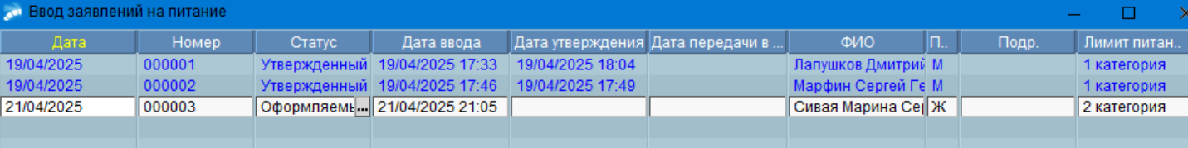

Статусы: оформляемый, утвержденный (синие) (по идее еще статус передан должен быть – не делал для теста)

Создаем новое заявление

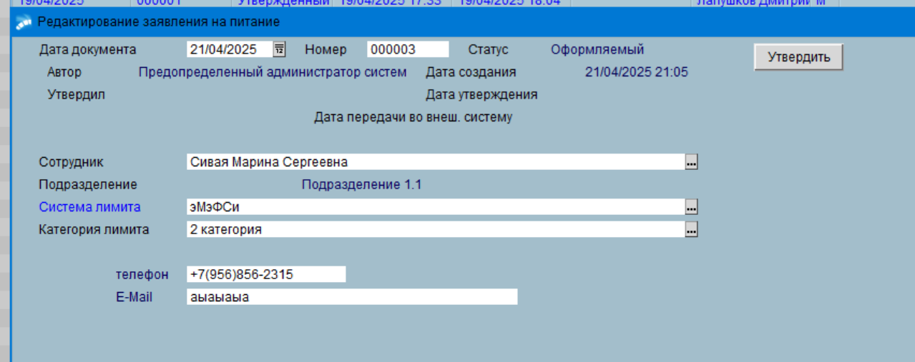

Заполняем все поля. Можем распечатать (у меня пустая БД, поэтому не все поля в шапке заполнены)

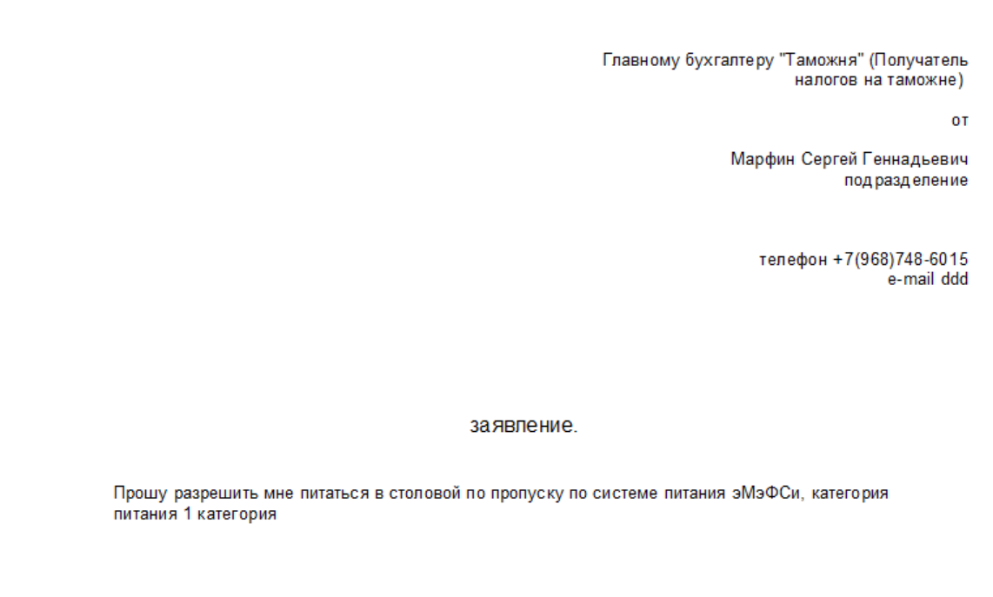

Далее нажимаем кнопку «Утвердить» и заявление становится не редактируемым.

По пр кн мыши из списка заявлений можно сформировать файл для внешней системы эМэФСи - передаются все утвержденные заявления

В каждой строке <постоянный номер> (нрек сотрудника), <код RFID чипа пропуска> (поле pers.PASSNMB – это поле «пропуск» в первой карточке сотрудника), <табельный номер>, <код вида питания>, <инициалы сотрудника>, <номер столовой> (столовая просто *** ставлю)

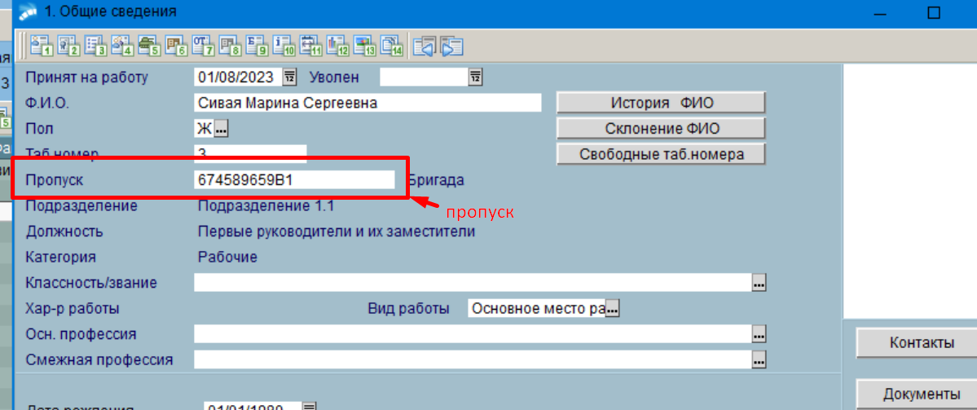

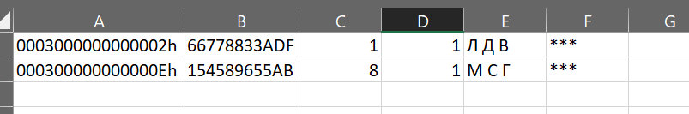

Тут все

* 1. GP_LISTSUMPITANIE

Интерфейс для просмотра импортированных сумм питания из внешней системы. Сделано только для эМэФСи (для IIKO надо иметь доступ к АПИ, если дадут – сделаем)

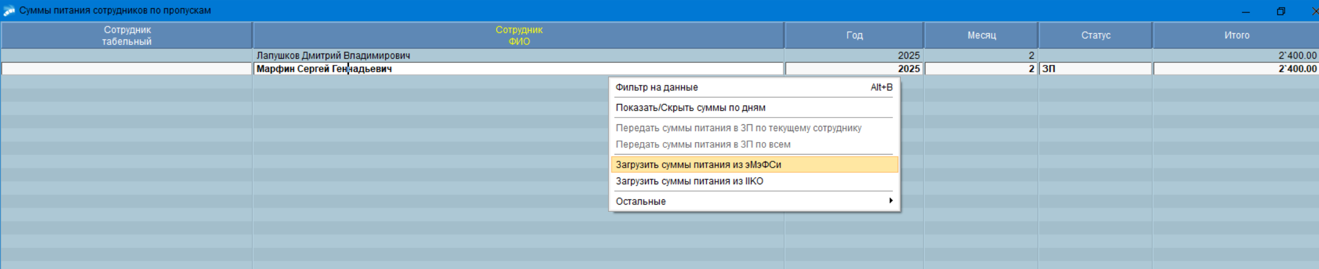

Жирным выделены строки, переданные в ЗП (в случае если человек уволился в середине месяца, то раньше по нему данные в ЗП упасть должны)

Импортировать можно по пр кн мыши «Загрузить суммы питания из эМэФСи», для IIKO не сработает – просто масага выйдет. Выбираем файл и грузим. Все.

Просмотр сумм возможен также по дням



Для передачи в ЗП выбираем пункт меню «Передать суммы питания в ЗП по текущему сотруднику» или «Передать суммы питания в ЗП по всем» это в зависимости от настройки «Передавать удержание по всем сотрудникам» зависит.

Все.

Все файлы: исходники, экспорта и импорта в письме.